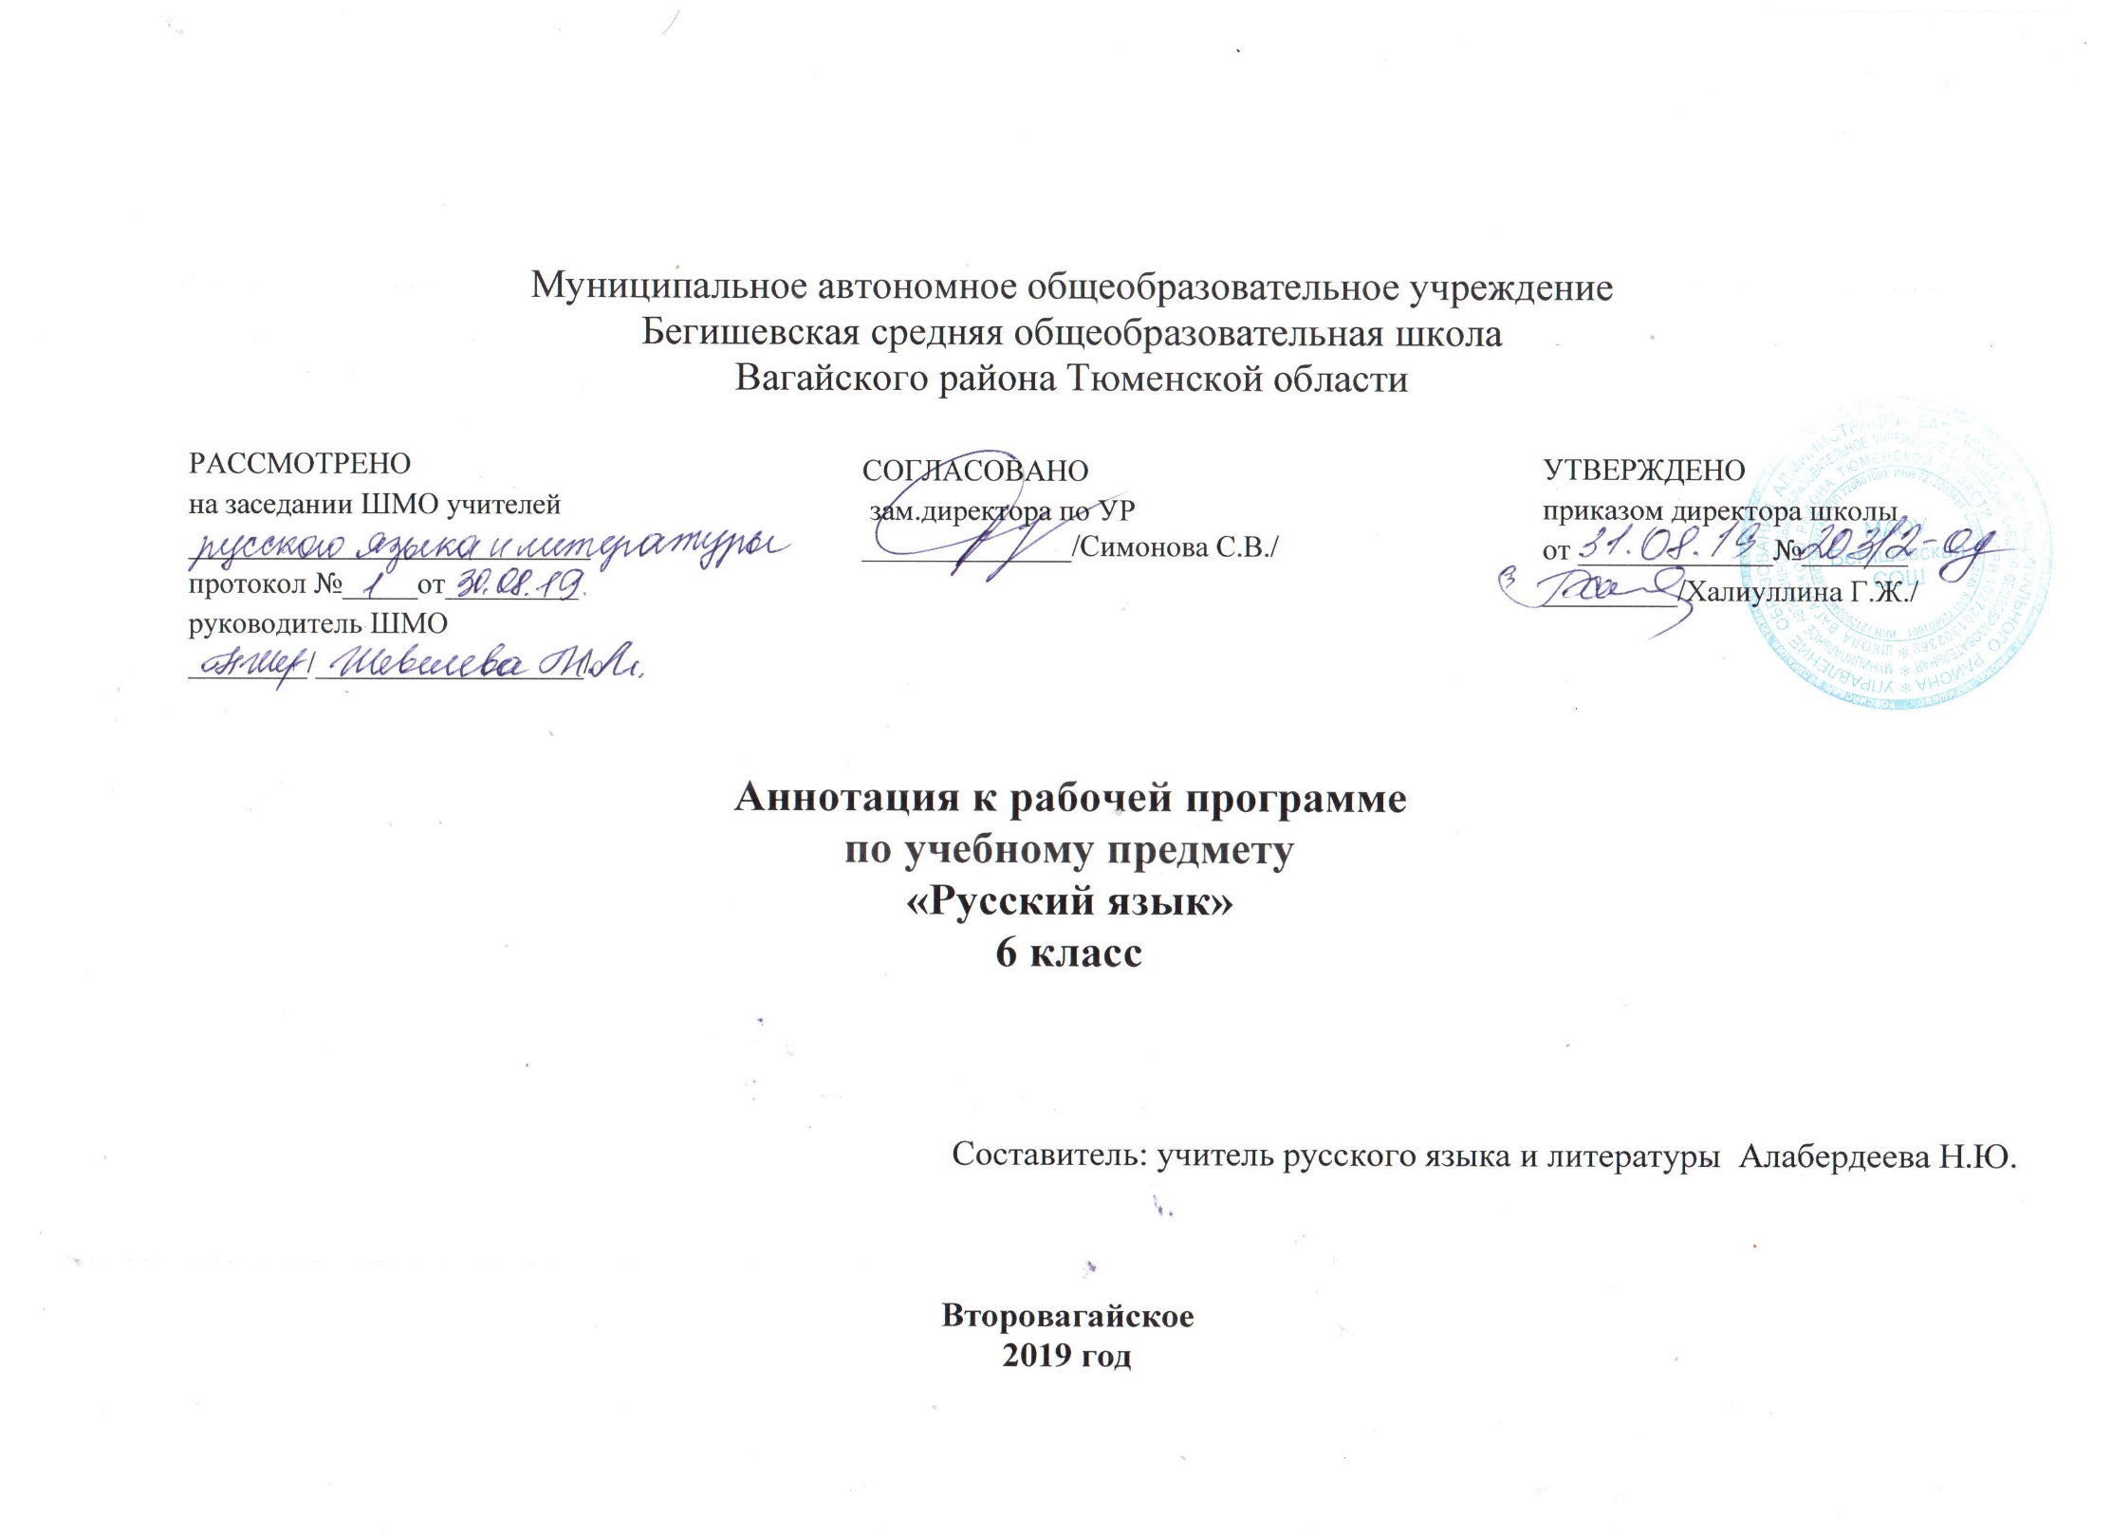

Аннотация к рабочей программе по русскому языку (6 класс)

Русский зык – язык русского народа. Он служит ему средством: а) общения во всех сферах жизни (в быту, между гражданами и учреждениями, в научном и художественно-словесном творчестве); б) хранения и передачи информации; в) связи поколений русских людей, живших в разные эпохи.
Русский язык – один из самых развитых языков мира. Он отличается богатством и разнообразием словаря, словообразовательных и грамматических средств, располагает неисчерпаемыми возможностями изобразительно-выразительных средств, стилистическим разнообразием. На русском языке создана художественная литература и науки, имеющие мировое значение.
Русский язык в современном мире – один из официальных языков ООН. В Российской Федерации он является государственным языком.
Свободное владение родным русским языком – надёжная основа каждого русского человека в его жизни, труде, творческой деятельности.
Учебный предмет в современной школе имеет познавательно- практическую направленность, то есть он даёт учащимся знания о родном языке и формирует у них языковые и речевые умения.
Специальными целями преподавания русского языка в школе являются формирование языковой, коммуникативной и лингвистической компетенций учащихся.
Языковая и лингвистическая компетенции формируются на основе овладения необходимыми знаниями о языке как знаковой системе и общественном явлении, его устройстве, развитии и функционировании; знаниями о лингвистике как науке, ее основных разделах и базовых понятиях; способности к анализу и оценке языковых явлений и фактов; обогащения словарного запаса и грамматического строя речи учащихся; формирования представлений о нормативной речи и практических умений нормативного употребления слов, фразеологических выражений, грамматических форм, синтаксических конструкций; совершенствования орфографической и пунктуационной грамотности; умения пользоваться различными видами лингвистических словарей.
Коммуникативная компетенция реализуется в процессе решения следующих практических задач: формирования прочных орфографических и пунктуационных умений и навыков; овладения нормами русского литературного языка и обогащения словарного запаса и грамматического строя речи учащихся; обучения школьников умению связно излагать свои мысли в устной и письменной форме. В результате обучения русскому языку учащиеся должны свободно пользоваться им во всех общественных сферах его применения.
Общепредметными задачами работы по русскому языку являются воспитание учащихся средствами данного предмета; развитие их логического мышления; обучение умению самостоятельно пополнять знания по русскому языку; формирование общеучебных умений – работа с книгой, со справочной литературой, совершенствование навыков чтения и т.д.

Цели программы:
-воспитание гражданственности и патриотизма, сознательного отношения к языку как явлению культуры, основному средству общения и получения знаний в разных сферах человеческой деятельности; воспитание интереса и любви к русскому языку;
-совершенствование речемыслительной деятельности, коммуникативных умений и навыков, обеспечивающих свободное владение русским литературным языком в разных сферах и ситуациях его использования; обогащение словарного запаса и грамматического строя речи учащихся; развитие готовности и способности к речевому взаимодействию и взаимопониманию, потребности к речевому самосовершенствованию;
-освоение знаний о русском языке, его устройстве; об особенностях функционирования русского языка в различных сферах и ситуациях общения; о стилистических ресурсах русского языка; об основных нормах русского литературного языка; об особенностях русского речевого этикета;
формирование умений опознавать, анализировать, сопоставлять, классифицировать языковые факты, оценивать их с точки зрения нормативности, соответствия ситуации, сфере общения; умений работать с текстом, осуществлять информационный поиск, извлекать и преобразовывать необходимую информацию.

Рабочая программа по русскому языку для 6-9 кл составлена на основе
- Закона Российской Федерации «Об образовании в Российской Федерации от 29.12.2012 г. №273 ( в редакции от 26.07.2019 г.)
- Приказа Министерства образования и науки Российской Федерации от 17.12.2010 г. № 1897 «Об утверждении федерального государственного образовательного стандарта основного общего образования» ( с изменениями на 31.12.2015 г.)
- Основной образовательной программы основного общего образования Муниципального автономного общеобразовательного учреждения Бегишевская средняя общеобразовательная школа Вагайского района Тюменской области
- Примерной программы основного общего образования по предмету «Русский язык»
- Учебного плана основного общего образования Муниципального автономного общеобразовательного учреждения Бегишевская средняя общеобразовательная школа Вагайского района Тюменской области на 2019 -2020 учебный год
- Авторской программы «Русский язык» 5-9 классы , авторы М.Т.Баранов, Т.А. Ладыженская, Л.А Тростенцова. М: «Просвещение», 2016 год.

Учебники:
6 класс-Русский язык.6 класс: Учебник для общеобразовательных организаций с приложением на электронном носителе в 2-х частях/. М.Т.Баранов, Т.А.Ладыженская, Л.А.Тростенцова и др.-4-е издание - М.-Просвещение, 2013 г
7 класс- Русский язык.7 класс:Учебник для общеобразовательных организаций/. М.Т.Баранов, Т.А.Ладыженская, Л.А.Тростенцова и др.; науч.ред. Шанский Н.М.-2 -е издание- М.-Просвещение, 2014 г.
8 класс- Русский язык.8 класс:Учебник для общеобразовательных организаций/. Л.А.Тростенцова,Т.А.Ладыженская , А.Д.Дейкина,О.М.Александрова.
-М.-Просвещение, 2014г.
9 класс- Русский язык.9 класс:Учебник для общеобразовательных организаций/. Л.А.Тростенцова,Т.А.Лаадыженская , А.Д.Дейкина,О.М.Александрова.-3 издание.-М.-Просвещение, 2016г.

Количество часов: рабочая программа составлена из расчета в 6 классе — 204 часа (6 часов в неделю), в 7 классе — 136 часов (4 часа в неделю), в 8 классе —102 часа (3 часа в неделю), в 9 классе — 102 часа (3 часа в неделю).

МАТЕРИАЛЬНО- ТЕХНИЧЕСКОЕ ОБЕСПЕЧЕНИЕ
6 класс

Для учащихся:
1. Баранов М.Т. Русский язык: Справочные материалы/ М.Т.Баранов, Т.А.Костяева, А.В.Прудникова; под ред. Н.М.Шанского.-8-е изд., перераб.- М.: Русский язык, 2005.
2. Баранов М.Т. Школьный орфографический словарь русского языка/ М.Т.Баранов.- 10-е изд.- М.: Русский язык, 2005.
3. Баранов М.Т. Школьный словарь образования слов русского языка/ М.Т.Баранов.- 4-е изд.- М.: Русский язык, 2006.
4. Жуков В.П. Школьный фразеологический словарь русского языка/ 5-е изд., перераб. и доп.- М.: Русский язык, 2005.
5. Лапатухин М.С. Школьный толковый словарь русского языка/ Под ред. Ф.П.Филина.- 2-е изд., дораб.- М.: Русский язык, 1998.
6. Лекант П.А. Школьный орфоэпический словарь русского языка/ П.А.Лекант, В.В.Леденева.- 2-е изд.- М.: Русское слово, 2006.
7. Одинцов В.В. Школьный словарь иностранных слов/ Под ред. В.В.Иванова.- 8-е изд.- М.: Русский язык, 2006.
8. Рогожникова Р.П. Школьный словарь устаревших слов русского языка/ М.: Русский язык, 1997.
9. Тихонов А.Н. Школьный словообразовательный словарь русского языка/ А.Н.Тихонов.- 2-е изд., перераб.- М.: Русский язык, 1991.
Для учителя:
1. Богданова Г.А. Уроки русского языка в 6 классе: 3-е изд.- М.: Просвещение, 2003.
2. Граник.Г.Г. Дидактические карточки-задания по русскому языку. 5-9- кл./ М.:Астрель, 2003.
3. Мордес Е.М. Искать, пробовать, обучать: нетрадиционные уроки по русскому языку и литературе: 5-11 классы/ Волгоград: Учитель-АСТ, 2002.
4. Обучение русскому языку в 6 классе: Метод. рекомендации к учеб. для 6 кл. общеобразоват. учреждений/ М.Т.Баранов, Т.А.Ладыженская, Л.А.Тростенцова.- 3-е изд.- М.: Просвещение, 2003.
5. Розенталь Д.Э., Теленкова М.А. Словарь трудностей русского языка/ 4-е изд.,- стереотип.- М.: Русский язык, 1985.
6. Русский язык. Тесты для промежуточного контроля. 6 кл./ Под ред. Н.А.Сениной. Ростов-на-Дону: изд. «Легион», 2009.

